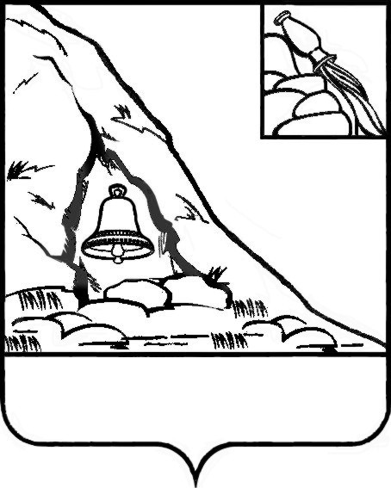

СОВЕТ НАРОДНЫХ ДЕПУТАТОВ
ПОДГОРЕНСКОГО МУНИЦИПАЛЬНОГО РАЙОНА
ВОРОНЕЖСКОЙ ОБЛАСТИ

РЕШЕНИЕ

от 22 июня 2020 года № 14
пгт. Подгоренский

О внесении дополнений в решение Совета
народных депутатов Подгоренского
муниципального района Воронежской
области от 31 октября 2005 года № 3
«О введении в действие на территории
Подгоренского муниципального района
системы налогообложения в виде единого
налога на вмененный доход для отдельных
видов деятельности»

В соответствии со статьей 346.31 главы 26.3 Налогового кодекса Российской Федерации, постановлением Правительства Российской Федерации от 03 апреля 2020 года № 434 «Об утверждении перечня отраслей российской экономики, в наибольшей степени пострадавших в условиях ухудшения ситуации в результате распространения новой коронавирусной инфекции», планом первоочередных мероприятий (действий) по обеспечению устойчивости развития экономики Воронежской области в условиях ухудшения ситуации в связи с распространением новой коронавирусной инфекции, утвержденным 03 апреля 2020 года губернатором Воронежской области и на основании Устава Подгоренского муниципального района Воронежской области, Совет народных депутатов Подгоренского муниципального района Воронежской области р е ш и л:
1. Дополнить решение Совета народных депутатов Подгоренского муниципального района Воронежской области от 31 октября 2005 года № 3 «О введении в действие на территории Подгоренского муниципального
района системы налогообложения в виде единого налога на вмененный доход для отдельных видов деятельности» (далее-решение) пунктом следующего содержания:
«1.1. Установить ставку единого налога 7,5 процентов на период с 01 апреля 2020 года до 30 сентября 2020 года включительно для организаций и индивидуальных предпринимателей осуществляющие виды деятельности в соответствии с ОКВЭД.

1. Авиаперевозки, аэропортовая деятельность, автоперевозки
Деятельность прочего сухопутного пассажирского транспорта |  | 49.3
Деятельность автомобильного грузового транспорта и услуги по перевозкам |  | 49.4
Деятельность пассажирского воздушного транспорта |  | 51.1
Деятельность грузового воздушного транспорта |  | 51.21
Деятельность автовокзалов и автостанций |  | 52.21.21
Деятельность вспомогательная, связанная с воздушным транспортом и космическим транспортом |  | 52.23

2. Культура, организация досуга и развлечений
Деятельность творческая, деятельность в области искусства и организации развлечений |  | 90
Деятельность в области демонстрации кинофильмов |  | 59.14
Деятельность музеев |  | 91.02
Деятельность зоопарков |  | 91.04.1
Производство изделий народных художественных промыслов |  | 32.99.8

3. Физкультурно-оздоровительная деятельность и спорт
Деятельность в области спорта, отдыха и развлечений |  | 93
Деятельность физкультурно-оздоровительная |  | 96.04
Деятельность санаторно-курортных организаций |  | 86.90.4

4. Деятельность туристических агентств и прочих организаций, предоставляющих услуги в сфере туризма
Деятельность туристических агентств и прочих организаций, предоставляющих услуги в сфере туризма |  | 79

5. Гостиничный бизнес
Деятельность по предоставлению мест для временного проживания |  | 55

6. Общественное питание
Деятельность по предоставлению продуктов питания и напитков |  | 56

7. Деятельность организаций дополнительного образования, негосударственных образовательных учреждений
Образование дополнительное детей и взрослых |  | 85.41
Предоставление услуг по дневному уходу за детьми |  | 88.91

8. Деятельность по организации конференций и выставок
Деятельность по организации конференций и выставок |  | 82.3

9. Деятельность по предоставлению бытовых услуг населению (ремонт, стирка, химчистка, услуги парикмахерских и салонов красоты)
Ремонт компьютеров, предметов личного потребления и хозяйственно-бытового назначения |  | 95
Стирка и химическая чистка текстильных и меховых изделий |  | 96.01
Предоставление услуг парикмахерскими и салонами красоты |  | 96.02

10. Деятельность в области здравоохранения
Стоматологическая практика |  | 86.23

11. Розничная торговля непродовольственными товарами
Торговля розничная легковыми автомобилями и легкими автотранспортными средствами в специализированных магазинах |  | 45.11.2
Торговля розничная легковыми автомобилями и легкими автотранспортными средствами прочая |  | 45.11.3
Торговля розничная прочими автотранспортными средствами, кроме пассажирских, в специализированных магазинах |  | 45.19.2
Торговля розничная прочими автотранспортными средствами, кроме пассажирских, прочая |  | 45.19.3
Торговля розничная автомобильными деталями, узлами и принадлежностями |  | 45.32
Торговля розничная мотоциклами, их деталями, составными частями и принадлежностями в специализированных магазинах |  | 45.40.2
Торговля розничная мотоциклами, их деталями, узлами и принадлежностями прочая |  | 45.40.3
Торговля розничная прочая в неспециализированных магазинах |  | 47.19
Торговля розничная информационным и коммуникационным оборудованием в специализированных магазинах |  | 47.4
Торговля розничная прочими бытовыми изделиями в специализированных магазинах |  | 47.5
Торговля розничная товарами культурно-развлекательного назначения в специализированных магазинах |  | 47.6
Торговля розничная прочими товарами в специализированных магазинах |  | 47.7
Торговля розничная в нестационарных торговых объектах и на рынках текстилем, одеждой и обувью |  | 47.82
Торговля розничная в нестационарных торговых объектах и на рынках прочими товарами |  | 47.89
Деятельность по осуществлению торговли через автоматы |  | 47.99.2.
12. Средства массовой информации и производство печатной продукции
Деятельность в области телевизионного и радиовещания | 60
Деятельность сетевых изданий | 63.12.1
Деятельность информационных агентств | 63.91
Печатание газет | 18.11
Издание книг | 58.11
Издание газет | 58.13
Издание журналов и периодических изданий | 58.14»
2. Настоящее решение вступает в силу с 1 апреля 2020 года.
3. Опубликовать настоящее решение в печатном средстве массовой информации органов местного самоуправления Подгоренского муниципального района Воронежской области «Подгоренский муниципальный вестник».

Глава Подгоренского
муниципального района Т.С. Гриценко

